**Thực hành buổi 1**

**Làm quen với MySQL**

Câu 1: Hãy cho biết việc chọn Collation ở bước 3 để làm gì? Cho biết lệnh SQL để hiển thị danh sách Collation. Hiện trong phiên bản bạn đang chạy hỗ trợ bao nhiêu nhóm Character Sets và Collation?

Câu 2: Ở bước 6, hãy cho biết ý nghĩa của các cột: Như Name/Type/Values….

Name : Cho biết tên của một cột trong bảng

Type : Cho biết kiểu dữ liệu của cột

Values : Cho biết giá trị độ dài tối đa mà cột đó lưu trữ

Default : Cho biết giá trị mặc định None của dữ liệu

Câu 3: Ở bước 11, cho biết ý nghĩa 4 hành động: Cascade, ….

Cascade: được sử dụng để mô tả các tác động lan truyền của các thay đổi trong dữ liệu.

Câu 4: Các bạn tạo csdl với tên là mssv của bạn.

Câu 5: Ở csdl bạn đã tạo ở câu 4, các bạn hãy thực hiện bằng giao diện tạo bảng loaisp, viết lệnh tạo các bảng còn lại, với các kiểu dữ liệu các bạn tùy chọn sao cho phù hợp.

Câu 6: Mở designer và chụp hình mô hình trước khi tạo khóa chính và khóa ngoại.

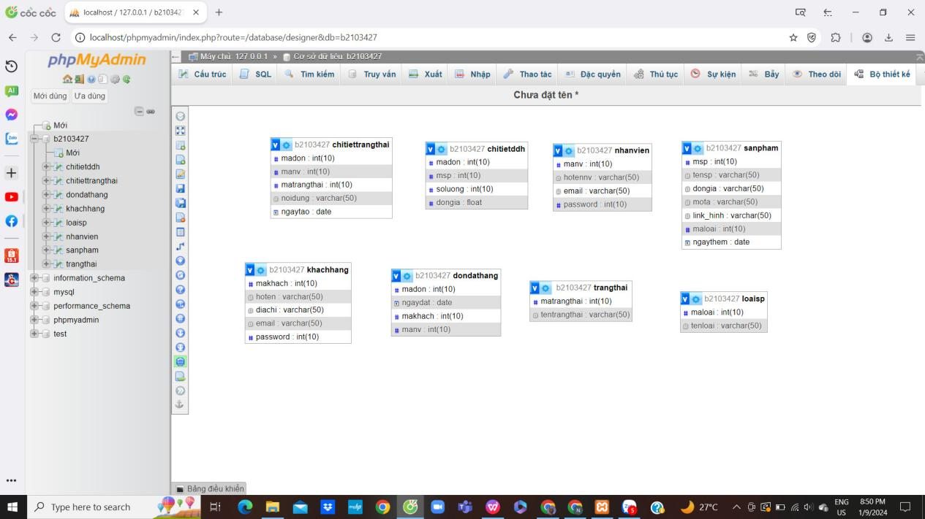

Câu 7: Tiến hành tạo khóa chính khóa ngoại bằng lệnh.

Câu 8: Mở designer và chụp hình mô hình sau khi đã tạo khóa chính và khóa ngoại.

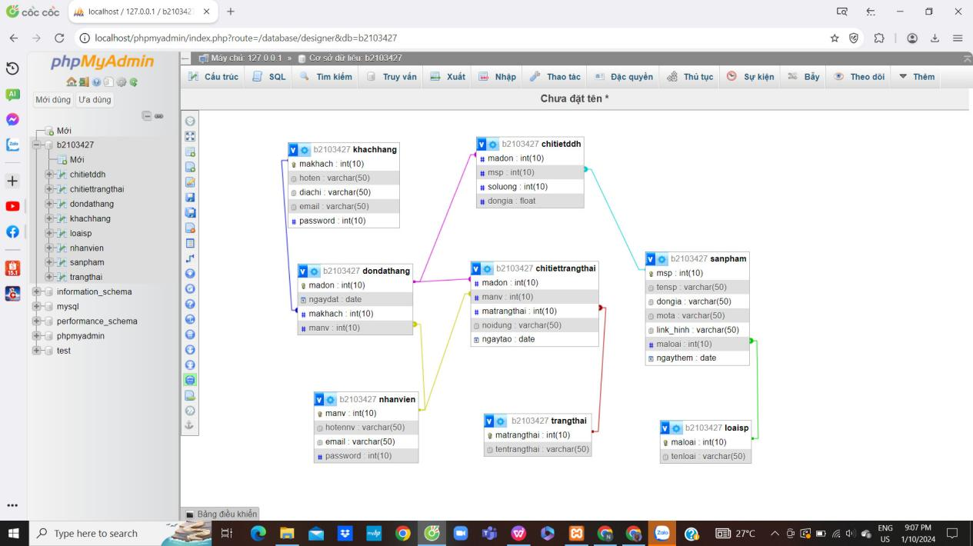

Câu 9: Chụp hình Structure của các bảng bạn vừa tạo (chú ý chụp toàn màn hình).

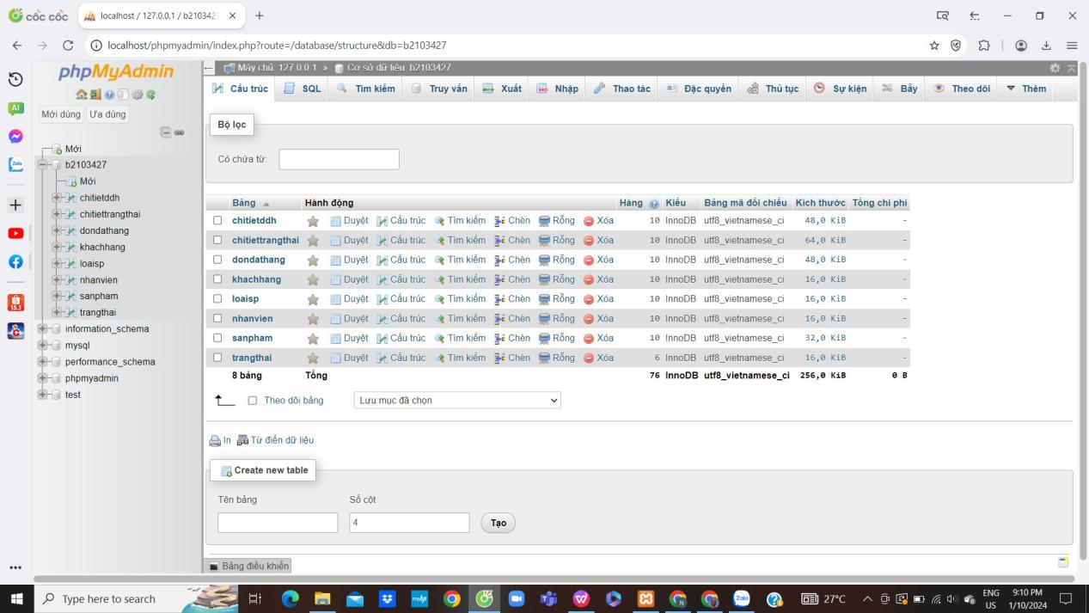

Câu 10: Thực hiện thêm dữ liệu ngẫu nhiên- tùy ý cho các bảng đã tạo, mỗi bảng ít nhất 10 dòng

dữ liệu (trừ bảng trangthai thì ít nhất 5 dòng). Chụp kết quả mỗi bảng khi bạn click vào “Browse”.

Bảng loaisp

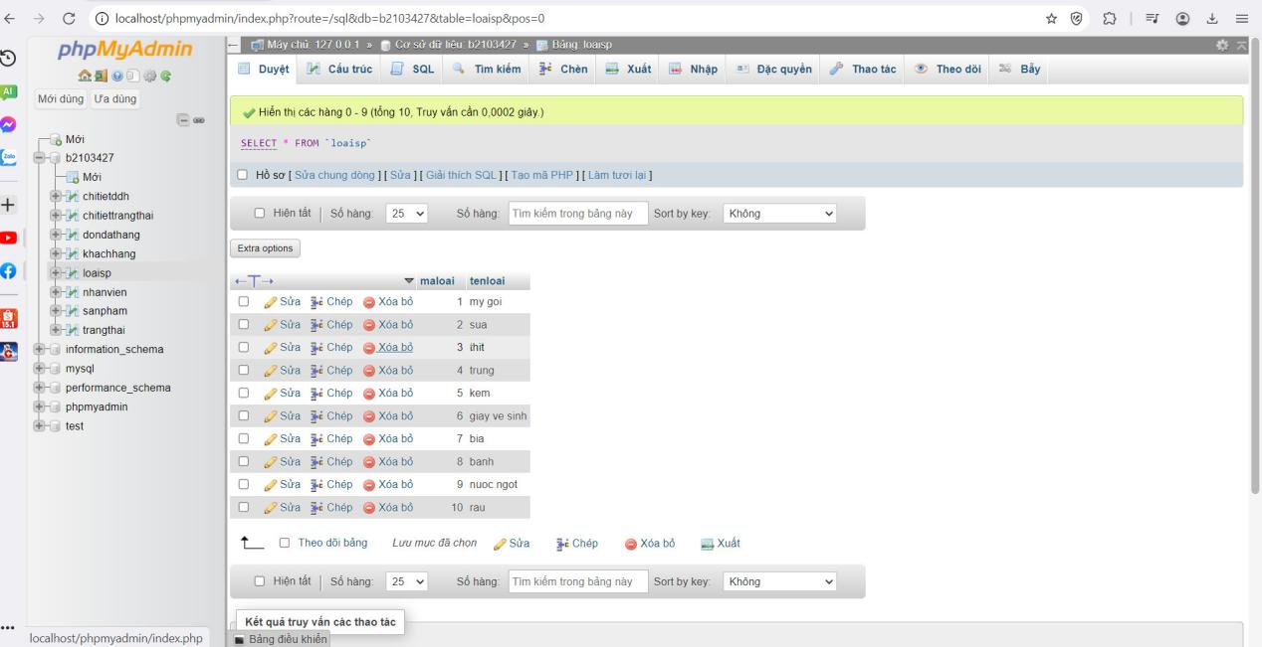

Bảng sanpham

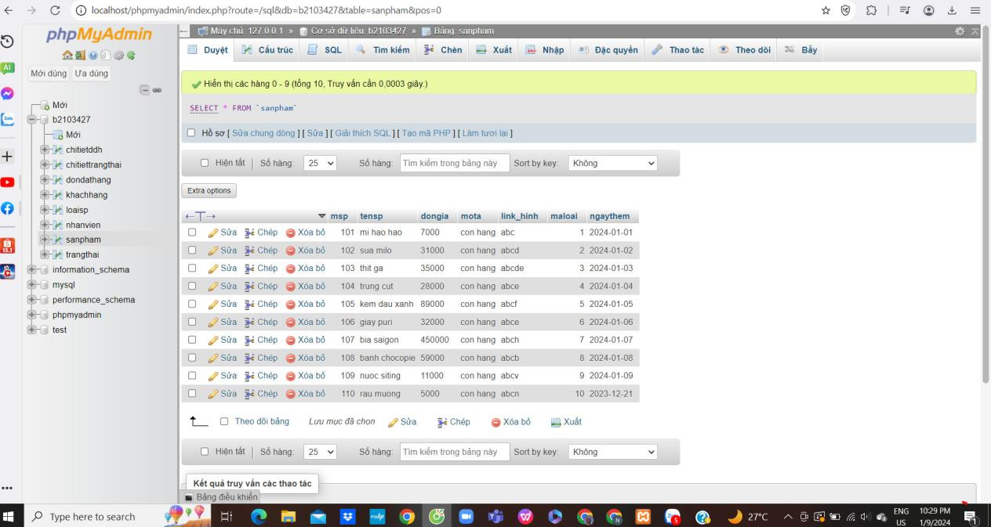

Bảng khachhang

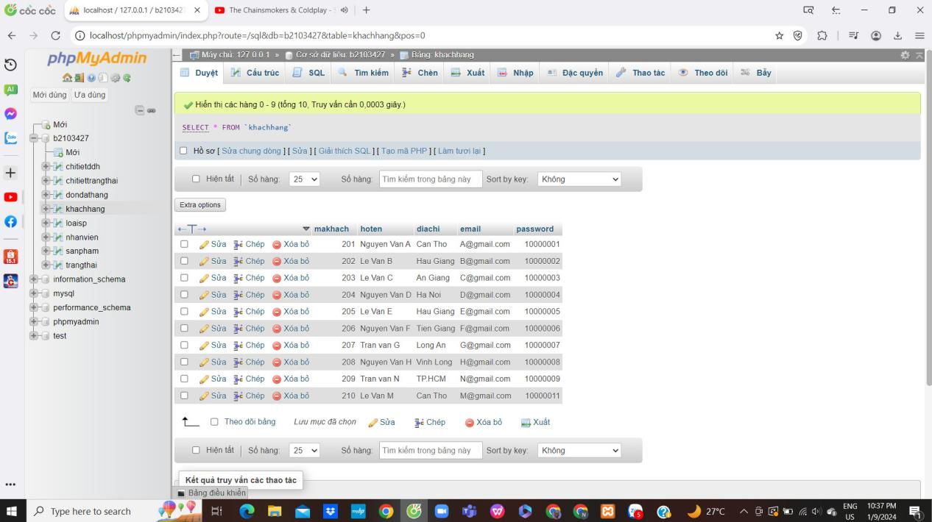

Bảng nhanvien

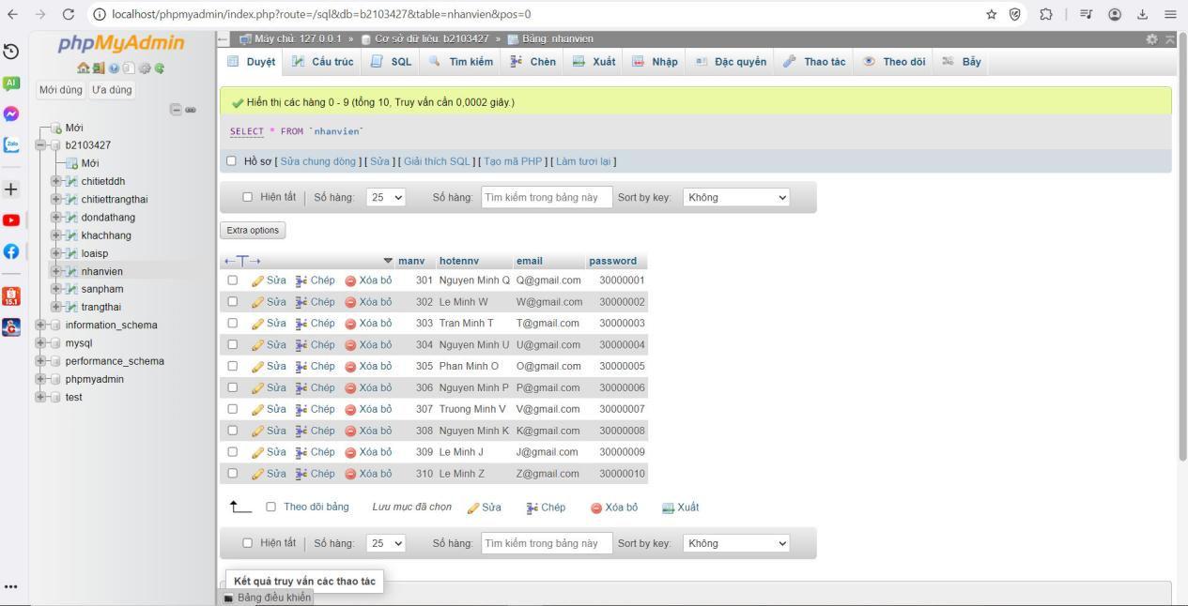

Bảng trangthai

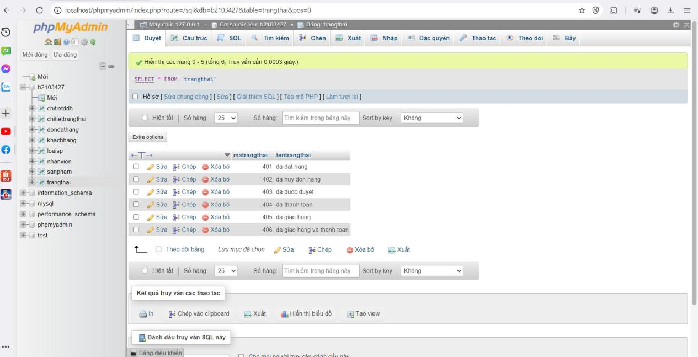

Bảng dondathang

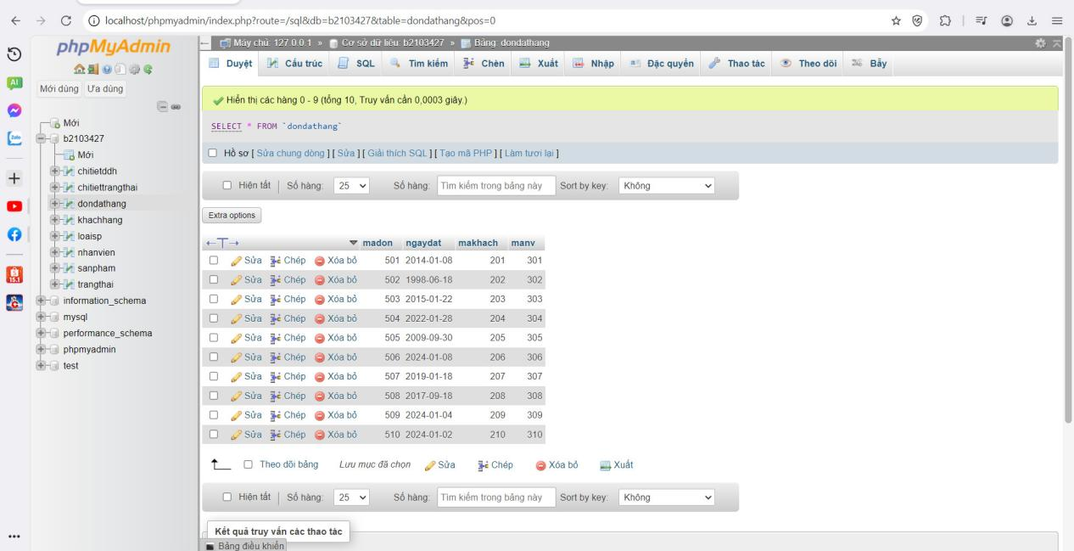

Bảng chitietddh

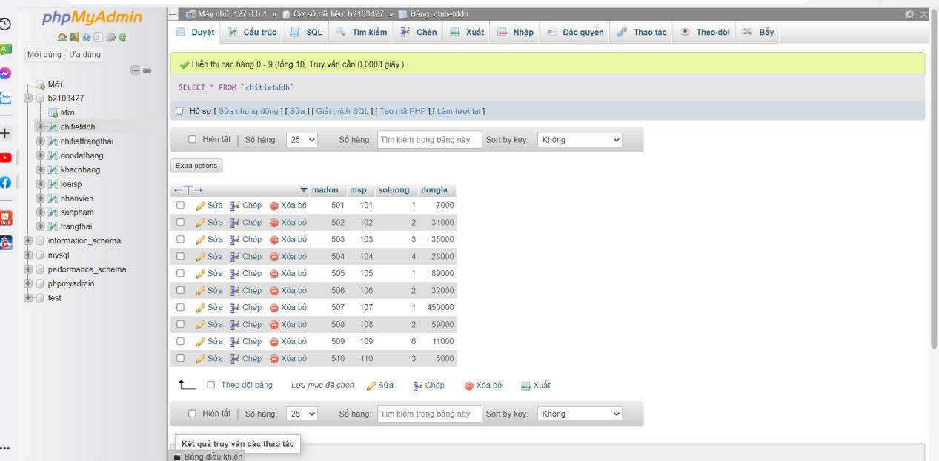

Bảng chitiettrangthai

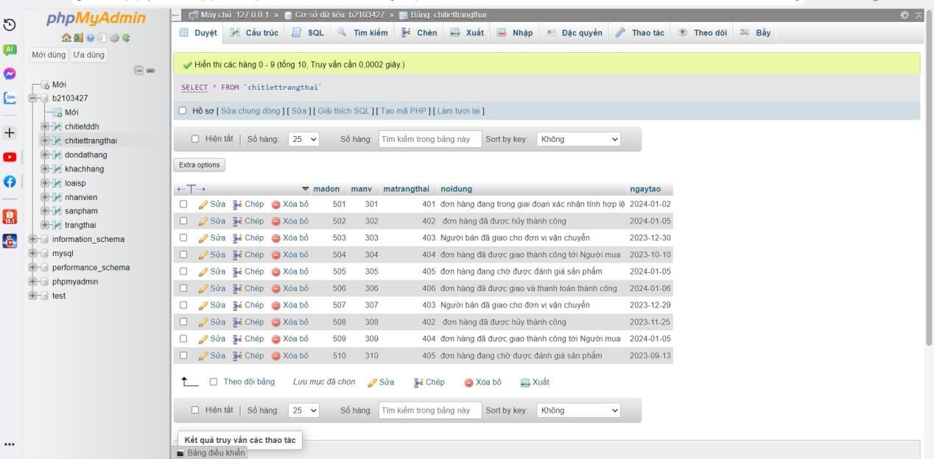

Câu 11: Thực hiện export ra file sql, đặt tên &lt;mssv&gt;-&lt;hoten&gt;-&lt;bai1&gt;.sql, nộp lên Classroom.

Câu 12: Thực hiện export ra file excel, đặt tên &lt;mssv&gt;-&lt;hoten&gt;-&lt;bai1&gt;.xlsx hoặc .xls, nộp lên classroom.

**Viết các câu lệnh truy vấn sau (trả lời các câu sau đây bao gồm lệnh và hình kết quả):**

Câu 13: Viết lệnh hiển thị tên sản phẩm nào đã được đặt với số lượng trên 5.

SELECT tensp

FROM sanpham

JOIN chitietddh ON sanpham.msp = chitietddh.msp

WHERE chitietddh.soluong > 5;

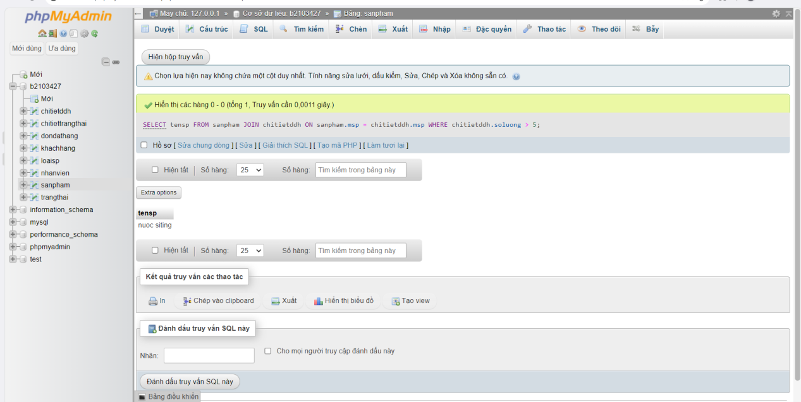

Câu 14: Viết lệnh hiển thị mã số và tên khách hàng đã đặt hàng trước năm 2000.

SELECT khachhang.makhach, khachhang.hoten

FROM khachhang

JOIN dondathang ON khachhang.makhach = dondathang.makhach

WHERE YEAR(dondathang.ngaydat) < 2000;

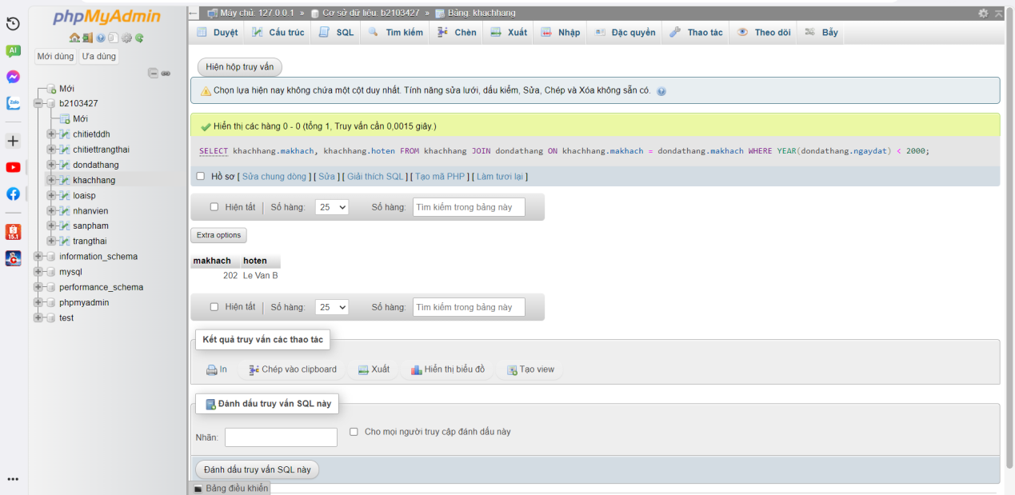

Câu 15: Viết lệnh hiển thị mã số và tên khách hàng đã đặt hàng từ tháng 01/2010 đến tháng

01/2023.

SELECT khachhang.makhach, khachhang.hoten

FROM khachhang

JOIN dondathang ON khachhang.makhach = dondathang.makhach

WHERE ngaydat BETWEEN '2010-01-01' AND '2023-01-01';

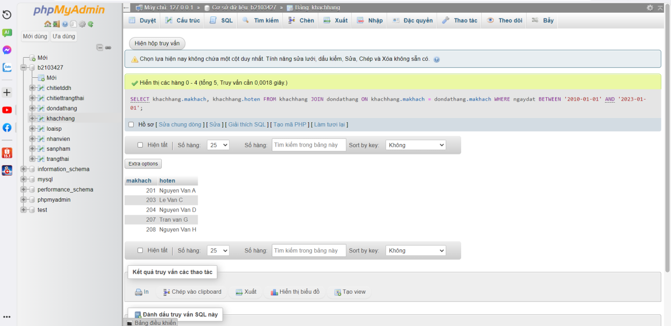

Câu 16: Liệt kê mã số, tên nhân viên có họ Nguyen.

SELECT manv, hotennv

FROM nhanvien

WHERE hotennv LIKE 'Nguyen%';

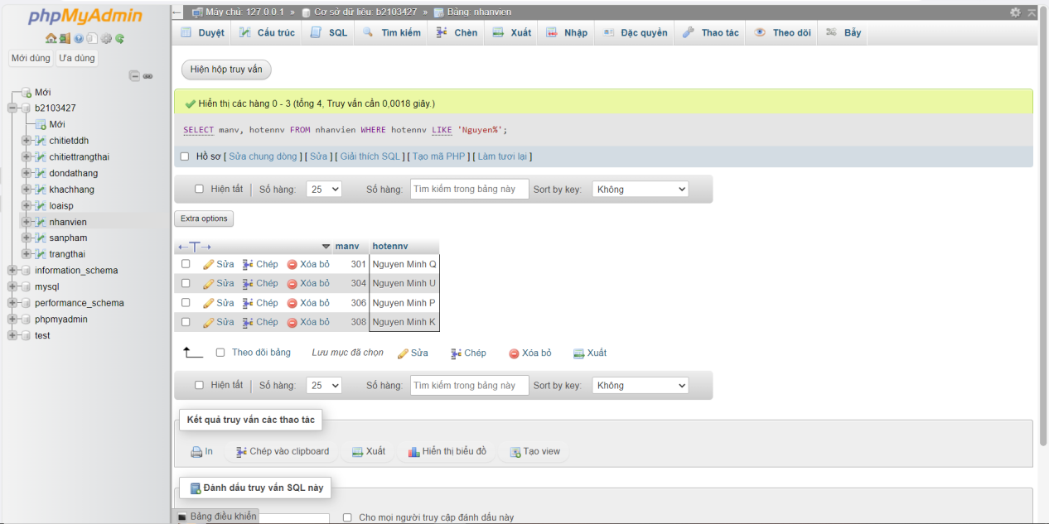

Câu 17: Viết lệnh tính tổng số tiền của mỗi đơn đặt hàng. Kết quả hiển thị: Mã đơn, ngày đặt,

tổng số tiền.

SELECT dondathang.madon, ngaydat, SUM(soluong * dongia) AS tongtien

FROM dondathang

JOIN chitietddh ON dondathang.madon = chitietddh.madon

GROUP BY madon, ngaydat;

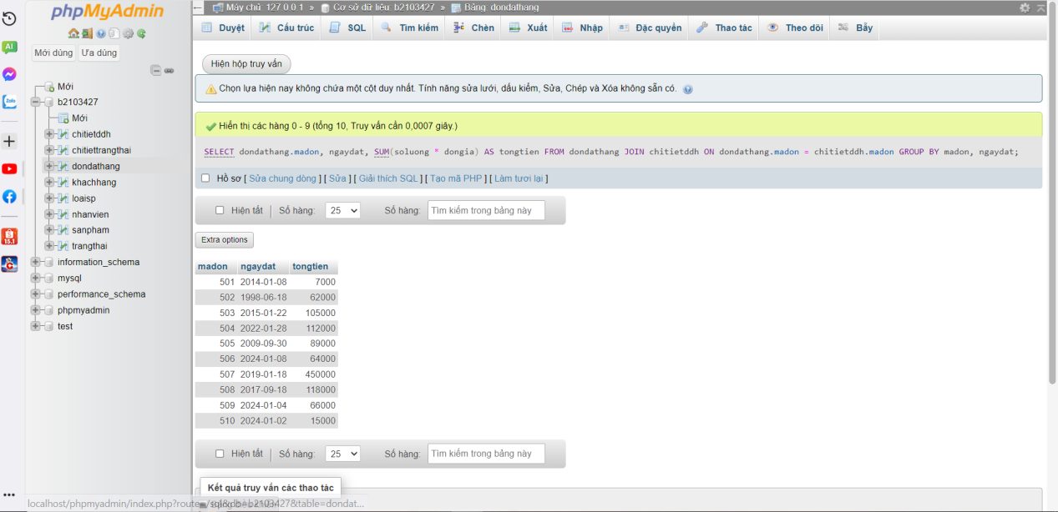

Câu 18: Viết lệnh cho biết mã và tên khách hàng đã đặt hàng với tổng số tiền nhiều nhất.

SELECT khachhang.makhach, khachhang.hoten, SUM(chitietddh.soluong * sanpham.dongia) AS tongtien

FROM khachhang

JOIN dondathang ON khachhang.makhach = dondathang.makhach

JOIN chitietddh ON dondathang.madon = chitietddh.madon

JOIN sanpham ON chitietddh.msp = sanpham.msp

GROUP BY khachhang.makhach, khachhang.hoten

ORDER BY tongtien DESC

LIMIT 1;

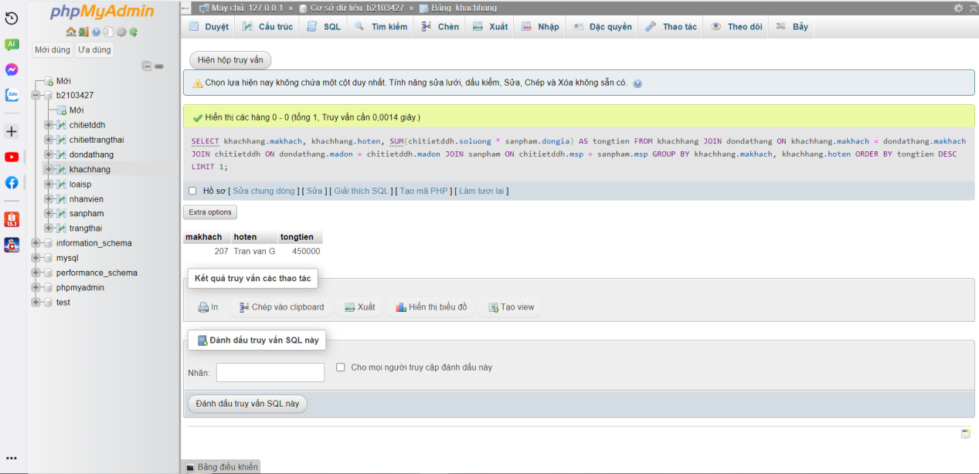

Câu 19: Viết lệnh hiển thị thông tin về mã sản phẩm, tên sản phẩm có tổng số lượng được đặt

nhiều nhất.

SELECT sanpham.msp, sanpham.tensp, SUM(chitietddh.soluong) AS tong_soluong

FROM sanpham

JOIN chitietddh ON sanpham.msp = chitietddh.msp

GROUP BY sanpham.msp, sanpham.tensp

ORDER BY tong_soluong DESC

LIMIT 1;

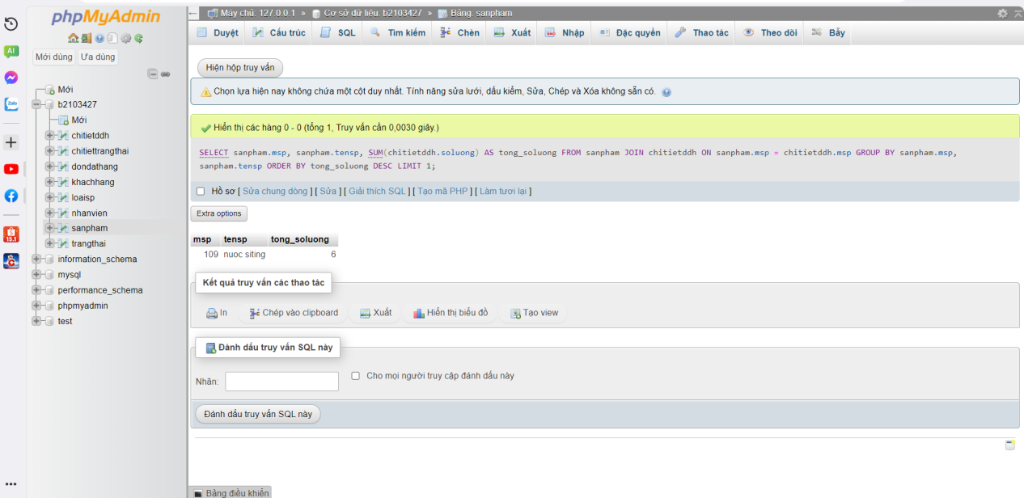

Câu 20: Viết lệnh hiển thị mã sản phẩm, tên sản phẩm được thêm trong 7 ngày gần nhất tính từ

thời điểm hiện hành, sắp xếp theo thứ tự sản phẩm nào được thêm sớm nhất sẽ hiển thị

trước.

SELECT msp, tensp, ngaythem

FROM sanpham

WHERE ngaythem >= CURDATE() - INTERVAL 7 DAY

ORDER BY ngaythem;

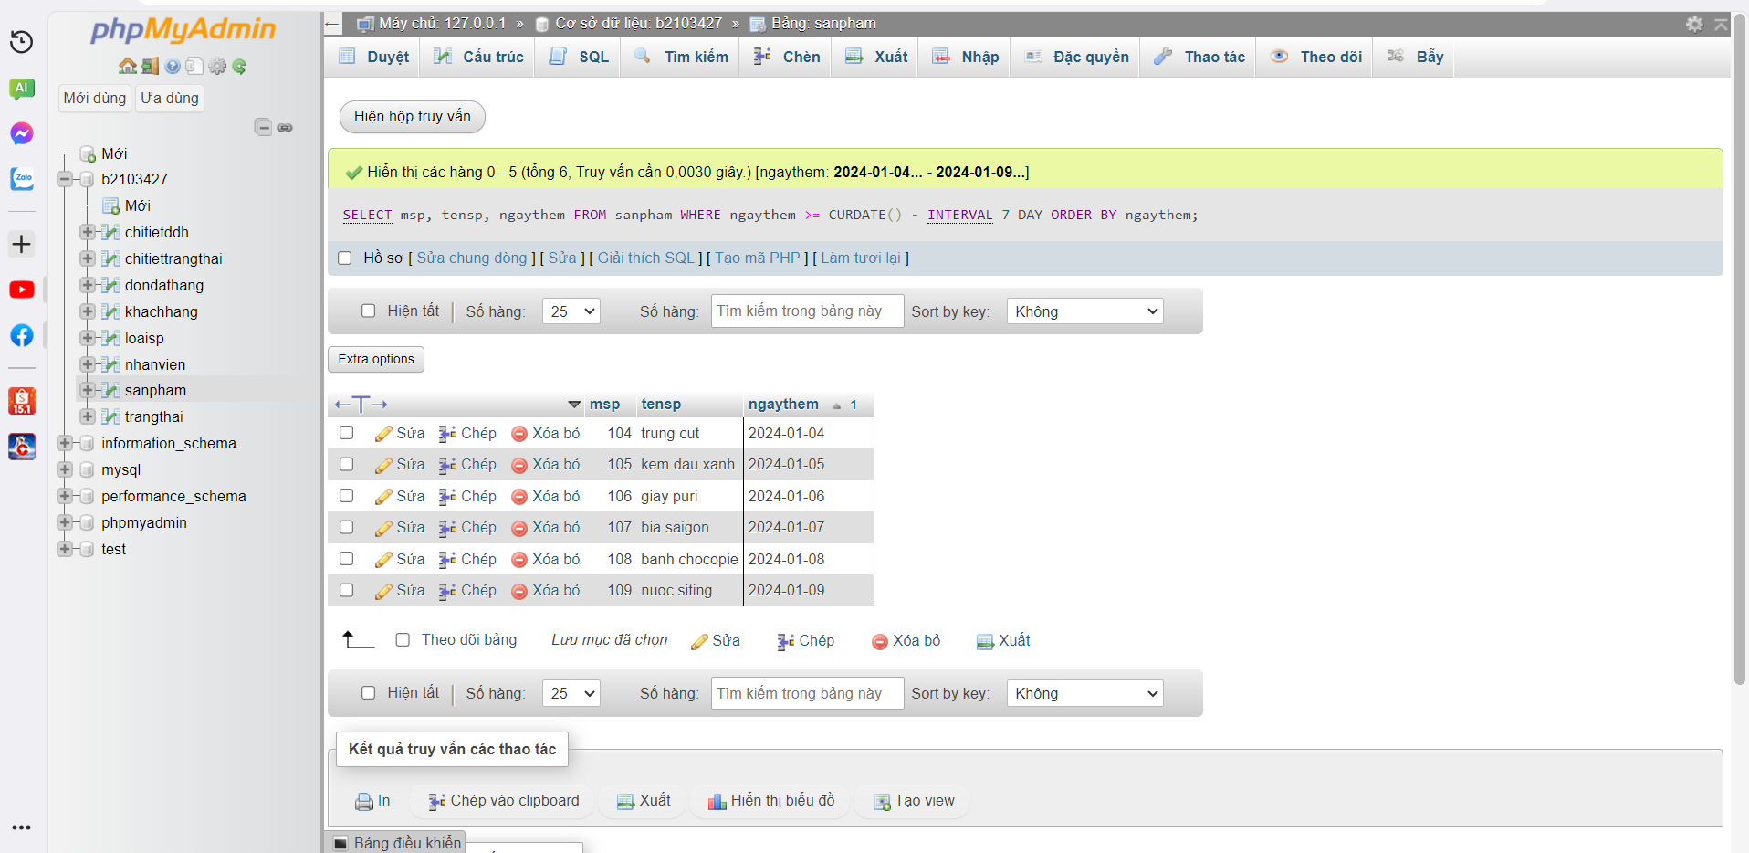

Câu 21: Viết lệnh đếm tổng số khách hàng, tổng số đơn hàng (tất cả trạng thái), tổng số đơn

hàng đã thanh toán, tổng số đơn hàng chưa được duyệt, tổng số mặt hàng từng xuất

hiện trong đơn hàng, tổng giá trị các đơn hàng từ trước đến giờ trong 1 câu truy vấn.

Câu 22: Viết lệnh cho biết mã khách hàng, tên khách hàng hủy nhiều đơn hàng nhất.

Câu 23: Viết lệnh cho biết mã khách hàng, tên khách hàng đã thanh toán thành công nhiều đơn

hàng nhất.

Câu 24: Thống kê xem mỗi trạng thái có bao nhiêu đơn hàng. Hiển thị: Mã trạng thái, tên trạng

thái, số đơn đặt hàng.

SELECT trangthai.matrangthai, tentrangthai, COUNT(dondathang.madon) AS so_don

FROM trangthai

LEFT JOIN chitiettrangthai ON trangthai.matrangthai = chitiettrangthai.matrangthai

LEFT JOIN dondathang ON chitiettrangthai.madon = dondathang.madon

GROUP BY trangthai.matrangthai, tentrangthai;

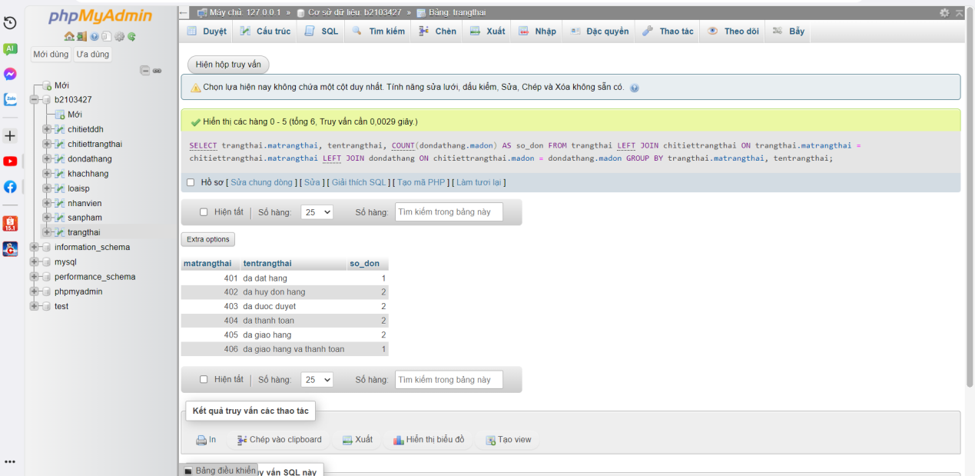

Câu 25: Viết lệnh để Thống kê theo quý/năm kết quả kinh doanh. Kết quả trả về là: năm, quý,

tổng số đơn đặt hàng, số mặt hàng đã đặt, tổng giá trị đơn đặt hàng. Chú ý: chỉ xét đơn

hàng dựa vào ngày đã “giao hàng và thanh toán” (dựa vào chi tiết trạng thái).